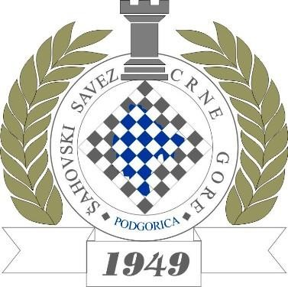

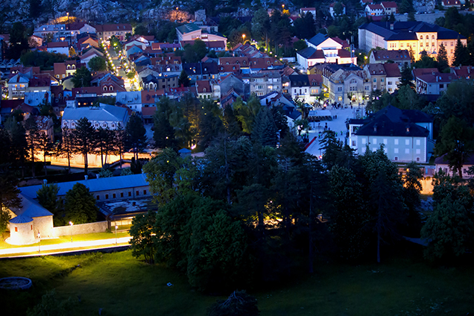

EVROPSKI ŠKOLSKI KUP U ŠAHU ZA 2022. GODINU
kombinovani sistem igre (standard, rapid & blitz)
za školske šahovske šampione u kategorijama

OPEN U7, U9, U11, U13, U15, U17 DJEVOJČICE U7, U9, U11, U13, U15, U17
Cetinje, 10-19. jun 2022. godine

PRAVILNIK – DOMAĆI IGRAČI

1. POZIVNICA
Šahovski savez Crne Gore i šahovski klub “Crnogorac” organizuju EVROPSKI ŠKOLSKI KUP U ŠAHU ZA 2022. GODINU po kombinovanom sistemu (standard, rapid & blitz). Turnir će se održati na Cetinje od 10. juna (dolazak) do 19. juna (odlazak).
2. PRAVO UČEŠĆA
2.1 Pravo učešća imaju svi igrači registrovani kod šahovskog saveza Crne Gore za 2022. godinu. U slučaju da u nekoj grupi (open ili djevojčice) ima manje od 10 igrača grupa će se spojiti sa odgovarajućom starosnom grupom (open ili djevojčice).

2.2 Pravo učešća po kategorijama imaju sledeći igrači (open & djevojčice):

Grupe do 7. godina (rođeni 1. januara 2015. godine i mlađi)

Grupe do 9. godina (rođeni 1. januara 2013. godine i mlađi)

Grupe do 11. godina (rođeni 1. januara 2011. godine i mlađi)

Grupe do 13. godina (rođeni 1. januara 2009. godine i mlađi)

Grupe do 15. godina (rođeni 1. januara 2007. godine i mlađi)

Grupe do 17. godina (rođeni 1. januara 2005. godine i mlađi)
Po dolasku igrači moraju pokazati dokument kojim potvrđuju identitet. Za tu svrhu mogu poslužiti pasoš, lična karta, izvod iz matične knjige, zdravstvena knjižica, đačka knjižica i sl.
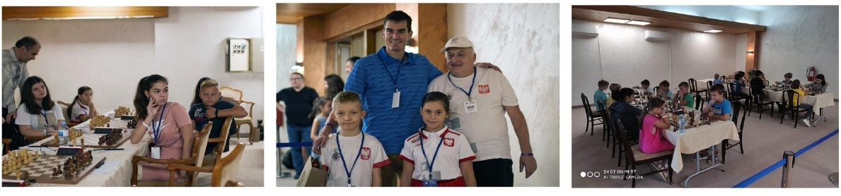
3. UPISNINA
3.1 Upisnina za domaće igrače registrovane kod Šahovskog saveza Crne Gore (plaćena godišnja registraciona taksa u iznosu od 10 EUR) za 2022. godinu je 20 EUR.
4. REGISTRACIJA ZA TAKMIČENJE
4.1 Rok za prijavu takmičara po povlašćenim uslovima je do petka 20. maja 2022. godine. Nakon isteka ovog roka važiće cijene predviđene za strane takmičare.
4.2. Prijave za takmičenje slati na zvaničan mejl turnira. U prijavi obavezno navesti: ime i prezime, FIDE ID broj, rejting, datum rođenja i datum dolaska/odlaska.
4.3. Za igrače koji se prijave do 20. maja 2022. godine organizator može uz posebno odobrenje omogućiti plaćanje smještaja na 3 rate do kraja godine.
Igrači koji su osvojili jedno od prva 3 mjesta na 27. Prvenstvu Crne Gore za mlade u Cetinju, u svim kategorijama (12 grupa, po 6 u muškoj i ženskoj konkurenciji) imaju pravo na popust od 50% na cijenu smještaja u dvokrevetnim sobama ukoliko se prijave blagovremeno do 20. maja. 2022. godine. Specijalno za grupe do 18 godina popust važi za prva tri mjesta ukoliko zbog godina imaju pravo nastupa na Evropskom Školskom kupu i ne prenosi se na slabije plasirane igrače.
4.4 Uplate vršiti na račun saveza: 530-53794-39 NLB Banka.
5. SMJEŠTAJ
5.1 Smještaj na bazi punog pansiona obezbijeđen je u Hotelu “Grand” 3*. Cijene smještaja uključuju sve hotelske pogodnosti kao što su: sportski tereni, kuglana, stoni tenis i sl. Svi igrači obavezni su da borave u hotelu.
5.2 Cijene
Hotel “Grand” 3*, Cetinje
Tip sobe | Do 20.05.2022. | Posle 20.05.2022.
Jednokrevetna | 36 € | 43 €
Dvokrevetna & trokrevetna | 26 € po osobi | 33 € po osobi
*Sve navedene su a bazi punog pansiona i uključuju sve hotelske pogodnosti, kao što su:
A. Internet, B. Sportski tereni, C. Kuglana, stoni tenis i sl.
6. PRAVILA
6.1 Turnir se igra po kombinovanom sistemu:
- šest dana igra se po klasičnom tempu igre (9 kola) – 90 minuta za partiju plus 30 sekundi za svaki odigrani potez počev od prvog.
- jedan dan rapid turnir (10 minuta za partiju + 5 sekundi za svaki odigrani potez)
- jedan dan blic turnir (3 minuta za partiju + 2 sekunde za svaki odigrani potez)
6.2 Posle 9. kola po klasičnom tempu svaka starosna kategorija dijeli se na dvije grupe A i B.
- Grupa A se sastoji od igrača koji su zauzeli prvih 8 mjesta na turniru po klasičnom tempu.
- Gropa B se sastoji od svih ostalih igrača.
6.3 Igrači iz grupa A u svim kategorijama nastavlja da igra rapid po Olimpijskom kup sistemu na ispadanje (3 dupla kola sa armagedon partijom ako je potrebno) i blic po duplom Bergerovom sistemu (14 partija, 7 duplih kola).
6.4 Igrači iz grupa B u svim kategorijama nastavlja da igra po švajcarskom sistemu rapid (7 kola) i blic (11 kola).
6.5 Turnir se igra po ECU Turnirski pravilima i pravilima igre FIDE. Turnir po klasičnom tempu igre se rejtinguje. Dozvoljeno vrijeme kašnjenja je 30 minuta za turnir po klasičnom tempu igre i do isteka vremena na turnirima po rapid i blic tempu igre.
6.6 Komunikacija između igrača (ponuda remija) zabranjena je prije nego što igrači povuku 40-ti potez.
6.7 Organizacioni komitet i glavni sudija zadržavaju parvo promjene pravilnika ukoliko za to bude potrebe.
6.8 Pobjednici u grupama A i B određuju se tako što se sberu osvojena mjesta na sva tri turnira. Posle toga najbolje plasiran je onaj takmičar čiji zbir mjesta bude najmanji, u slučaju iste sume u prednost ima igrač koji je na turniru po klasičnom tempu igre bio bolje plasiran.
7. RASPORED IGRANJA
Petak | 10.06.2021. | Dolazak učesnika
 |  | Tehnička konferencija | 21:00
Subota | 11.06.2021. | Parovanje | 14:00
 |  | Svečano otvaranje | 16:30
 |  | 1. kolo, Standard | 17:00
Nedjelja | 12.06.2021. | 2. kolo, Standard | 10:00
 |  | 3. kolo, Standard | 17:00
Ponedjeljak | 13.06.2021. | 4. kolo, Standard | 10:00
 |  | 5. kolo, Standard | 17:00
Utorak | 14.06.2021. | 6. kolo, Standard | 10:00
 |  | 7. kolo, Standard | 17:00
Srijeda | 15.06.2021. | Slobodan dan, ekskurzija
Četvrtak | 16.06.2021. | 8. kolo, Standard | 10:00
 |  | 9. kolo, Standard | 17:00
Petak | 17.06.2021. | Rapid 1-2. kolo - A grupe | 10:00-14:00
 |  | Rapid 1-4. kolo - B Grupe
 |  | Rapid ostala kola | 17:00
Subota | 18.06.2021. | Blitz Turniri | 10:00-14:00
 |  | Svečano zatvaranje | 18:00
Nedjelja | 19.06.2021. | Odlazak
Ekskurzija će biti organizovana na slobodan dan
8. NAGRADE – TITULE
  - Pobjednici u svim Open grupama postaju osvajači Evropskog Školskog Kupa u Open konkurenciji za 2022. godinu a pobjednice u svim grupama A za djevojčice postaju osvajačice Evropskog Školskog Kupa za djevojčice u 2022. godini.
  - Pobjednici u svim grupama A, po 6 u open i 6 u ženskoj konkrenciji (U7, U9, U11, U13, U15, U17) dobijaju specijalne robne nagrade.
  - Pobjednici u svim grupama B, po 6 u open i 6 u ženskoj konkrenciji (U7, U9, U11, U13, U15, U17) dobijaju šahovske poklone.
  - Svi pobjednici (12 u grupama A i 12 u grupama B) dobijaju pehare a tri prvoplasirana takmičara u svim grupama dobijaju medalje.
  - Svi igrači dobiju specijalne diplome za učešće.

8.6 NAGRADE:
Grupe A Open:  6 pobjednika  (U7, U9, U11, U13, U15, U17) | Robne nagrade | Pehari i medalje
Grupe A Djevojčice:  6 pobjednika  (U7, U9, U11, U13, U15, U17) | Robne nagrade | Pehari i medalje
Grupe B Open:  6 pobjednika  (U7, U9, U11, U13, U15, U17) | Šahovski pokloni | Pehari i medalje
Grupe B Djevojčice  6 pobjednika  (U7, U9, U11, U13, U15, U17) | Šahovski pokloni | Pehari i medalje

9. COVID 19 – MJERE
Poštovaće se mjere koje propisuju nadležne institucije u Crnoj Gori za vrijeme trajanja pandemije korona virusa i važiće tokom trajanja turnira.
Organizator zadržava parvo da otkaže djelove turnira ili cio turnir ukoliko situacija sa pandemijom to bude zahtijevala.
10. KONTAKT
Direktor turnira: Milovic Jovan, IO
Tehnički direktor: Radonjic Milan, tel. +382 69 795 397
Glavni sudija: Vujacic Igor, tel. +382 67 237 360
E-mail: chessschoolcup2022@gmail.com
Zvanični sajt: www.sahcg.me

